[**https://github.com/Artempotoskun/OOP-KB-221-Artem-Samoilenko**](https://github.com/Artempotoskun/OOP-KB-221-Artem-Samoilenko)

**Лабораторна робота №3**

**Тема:** базові принципи ооп

**Мета:** Застосовуючи базові принципи об'єктно-орієнтованого програмування та розглядаючи підходи до їх використання в мові Java, виконайте дії, описані в завданні для лабораторної роботи.  
  
Завдання **Ticket**

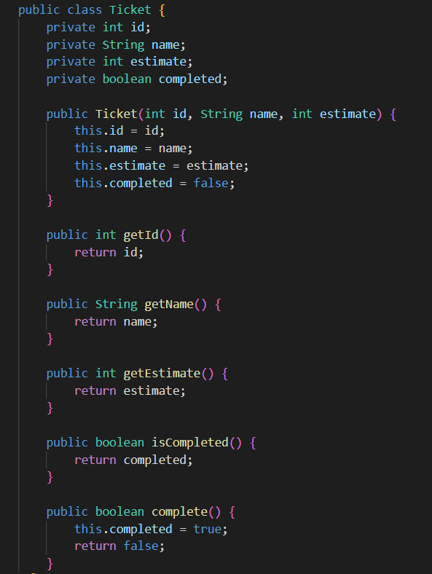

Завдання **UserStory**

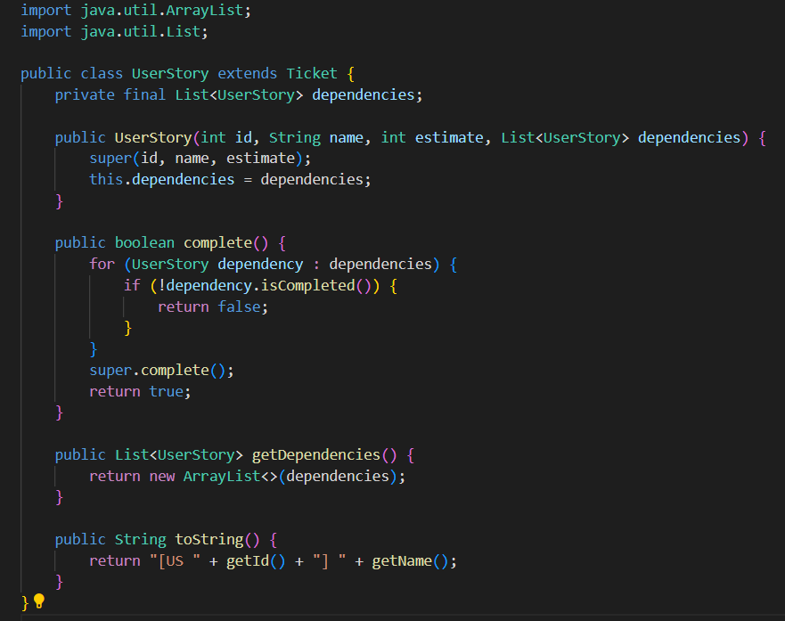

Завдання **Bug**

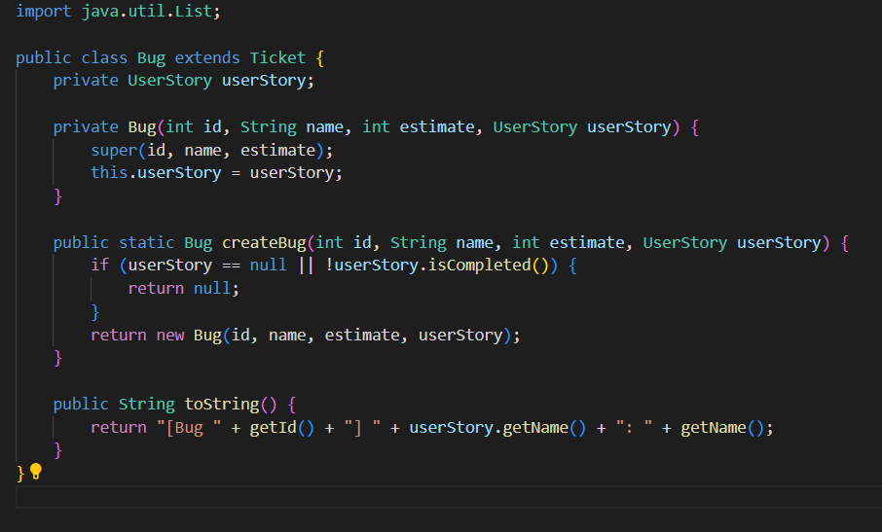

Завдання **Sprint**

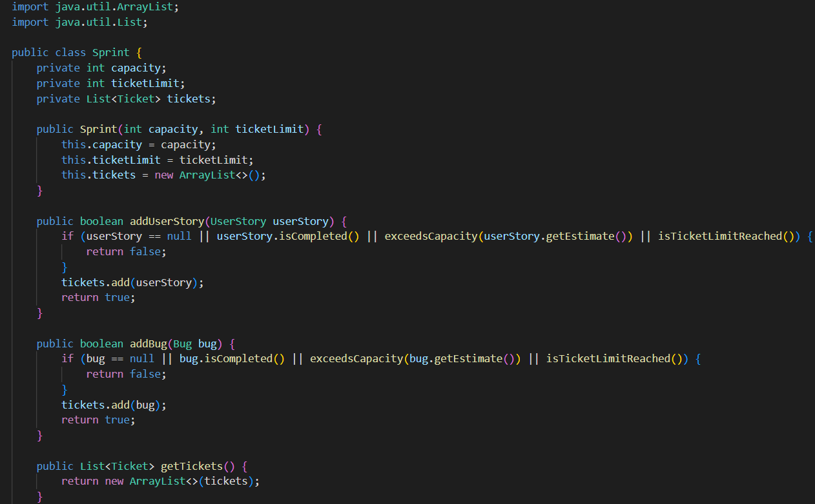

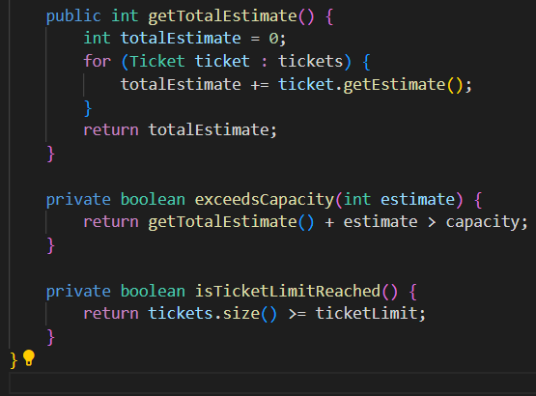

Завдання **Main**

